

## BỘ GIÁO DỤC VÀ ĐÀO TẠO

**TRƯỜNG ĐẠI HỌC SƯ PHẠM KỸ THUẬT TP. HỒ CHÍ MINH KHOA ĐÀO TẠO CHẤT LƯỢNG CAO**

**Sinh viên:**

**Nguyễn Nhật Tín 17110239**

*TP. Hồ Chí Minh, tháng 5, năm 2021*

**PHẦN MỀM QUẢN LÝ**

**CỬA HÀNG**

|  |  |
| --- | --- |
| **Lớp:** |  |
| **Sinh viên:** |  |
| **Nguyễn Nhật Tín 17110239** |  |
|  |  |
|  |  |

**GVHD:**

*TP. Hồ Chí Minh, tháng 5, năm 2021*

**ĐIỂM SỐ**

|  |  |  |  |
| --- | --- | --- | --- |
| TIÊU CHÍ | NỘI DUNG | TRÌNH BÀY | TỔNG |

ĐIỂM

**NHẬN XÉT CỦA GIÁO VIÊN:**

…………………………………………………………………………………….

…………………………………………………………………………………….

…………………………………………………………………………………….

…………………………………………………………………………………….

…………………………………………………………………………………….

Tp. Hồ Chí Minh, ngày ….., tháng 12, năm 2020

Giáo viên chấm điểm

*(Ký và ghi họ tên)*

**LỜI CẢM ƠN**

Để hoàn thành tốt đề tài và bài báo cáo này, chúng em xin gửi lời cảm ơn chân thành đến giảng viên, tiến sĩ Nguyễn Thành Sơn, người đã trực tiếp hỗ trợ chúng em trong suốt quá trình làm đề tài. Chúng em cảm ơn thầy đã đưa ra những lời khuyên từ kinh nghiệm thực tiễn của mình để định hướng cho chúng em đi đúng với yêu cầu của đề tài đã chọn, luôn giải đáp thắc mắc và đưa ra những góp ý, chỉnh sửa kịp thời giúp chúng em khắc phục nhược điểm và hoàn thành tốt cũng như đúng thời hạn đã đề ra.

Chúng em cũng xin gửi lời cảm ơn chân thành các quý thầy cô trong khoa Đào tạo Chất Lượng Cao nói chung và ngành Công Nghệ Thông Tin nói riêng đã tận tình truyền đạt những kiến thức cần thiết giúp chúng em có nền tảng để làm nên đề tài này, đã tạo điều kiện để chúng em có thể tìm hiểu và thực hiện tốt đề tài. Cùng với đó, chúng em xin được gửi cảm ơn đến các bạn cùng khóa đã cung cấp nhiều thông tin và kiến thức hữu ích giúp chúng em có thể hoàn thiện hơn đề tài của mình.

Đề tài và bài báo cáo được chúng em thực hiện trong khoảng thời gian ngắn, với những kiến thức còn hạn chế cùng nhiều hạn chế khác về mặt kĩ thuật và kinh nghiệm trong việc thực hiện một dự án phần mềm. Do đó, trong quá trình làm nên đề tài có những thiếu sót là điều không thể tránh khỏi nên chúng em rất mong nhận được những ý kiến đóng góp quý báu của các quý thầy cô để kiến thức của chúng em được hoàn thiện hơn và chúng em có thể làm tốt hơn nữa trong những lần sau. Chúng em xin chân thành cảm ơn.

Cuối lời, chúng em kính chúc quý thầy, quý cô luôn dồi dào sức khỏe và thành công hơn nữa trong sự nghiệp trồng người. Một lần nữa chúng em xin chân thành cảm ơn.

**Tp. Hồ Chí Minh, ngày 5 tháng 3 năm 2020**

**Nhóm sinh viên thực hiện**

**MÔ TẢ ĐỀ TÀI**

Họ và Tên SV thực hiện 1 : **Nguyễn Nhật Tín** Mã số SV :

Thời gian thực hiện : **Từ : 9/3/2021 Đến : 20/5/2021**

Ngành: **Công nghệ thông tin**

Tên đề tài : **Phần mềm quản lý cửa hàng tiện lợi**

GV hướng dẫn :

**Nhiệm vụ của đề tài :** Xây dựng phần mềm quản lý cửa hàng đảm bảo đủ các chức năng sau:

1. Quản lý thông mặt hàng

2. Quản lý thông tin khách hàng

3. Quản lý các nhân viên làm việc

4.Quản lý mua hàng

5.Thống kê doanh thu

**PHẦN 1. MỞ ĐẦU**

**1. LÝ DO CHỌN ĐỀ TÀI**

Phần mềm giúp người sử dụng có thể quản lý dễ dàng các hoạt động đang diễn ra trong cửa hàng. Với người quản lý sẽ có thể quản lý nhân sự một cách dễ dàng mà không cần tốn quá nhiều công sức và thời gian,có thể kiểm tra doanh thu,xem các tiến trình với hàng hóa,... Với nhân viên, họ sẽ xem được thông tin chính xác nhất về công việc được giao(thanh toán,xử lý hóa đơn,thông tin hỗ trợ khách hàng,nhập hàng vào kho,.....Với khách hàng có thể tiện lợi mua hàng thông qua ứng dụng và chỉ cần tới quầy để thanh toán. Người dùng chỉ cần thao tác đúng chính xác các mục được định dạng sẵn trên giao diện, chương trình đảm bảo dữ liệu được truy suất ra chính xác nhất.

* + 1. **CÁC CHỨC NĂNG CỦA ĐỀ TÀI**
* Thêm, sửa, xóa, cập nhật nhân viên nếu có sự thay đổi.
* Thêm, sửa, xóa, cập nhật thông mặt hàng nếu có sự thay đổi.
* Thêm, sửa, xóa các khách hàng mua sắm.
* Mua hàng,thanh toán ,kiểm tra giỏ hàng.
* Phân quyền đăng nhập quản lí và nhân viên,khách hàng.
* Quản lý doanh thu.
  1. **PHÂN TÍCH VÀ THIẾT KẾ HỆ THỐNG**

Một quy trình quản lý mua sắm và thanh toán trong cửa hàng bao gồm quản lý các thông tin sau:

* **Nhân viên** có mã nhân viên, tên nhân viên,giới tính, ngày sinh,địa chỉ,ảnh đại diện,username và password Mỗi nhân viên được cấp một tài khoản từ tài khoản admin để đăng nhập vào hệ thống và bắt đầu công việc
* Quản lý các mặt hàng trong kho.
* Quản lý thông tin của khách hàng.
* Quản lý hóa đơn,thanh toán cho khách hàng.
* Quản lý thông tin mua sắm của khách hàng.
* **Mặt hàng** bao gồm mã mặt hàng,tên mặt hàng,loại mặt hàng,hình minh họa,giá,số lượng và mã giảm giá để giảm giá cho các hóa đơn áp dụng có sản phẩm.
* **Hóa đơn** bao gồm các thông tin như mã hóa đơn,mã số khách hàng,mã giỏ hàng,tổng tiền của hóa đơn,ngày thanh toán,trạng thái của hóa đơn đã thanh toán hay chưa.
* **Khách hàng** bao gồm các thông tin như mã khách hàng,họ và tên khách hàng,giới tính,năm sinh,địa chỉ,số điện thoại,username và password

-**Giỏ hàng** bao gồm số thứ tự giỏ hàng,mã giỏ hàng,mã hàng trong giỏ,tên mặt hàng,số lượng,giá,mã số khách hàng,thanh toán(để kiểm tra giỏ hàng đã được thanh toán hay chưa).

**4.GIAO DIỆN DỰ KIẾN**

**Trang đăng nhập** dùng để phân quyền truy cập vào phần mềm quản lý baogồm nhân viên và quản lý,khách hàng

* Đăng nhập dưới quyền nhân viên:

**Trang chủ** hiển thị giao diện menu cho người dùng có thể dễ dàng thao tác.

**Menu Mặt hàng** hiển thị tất cả thông tin tất cả các mặt hàng trong kho,ở đây có thể thêm/xóa/sửa bất kì mặt hàng nào và có chức năng làm mới kho hàng yêu cầu nhập mật khẩu để thực hiện(mật khẩu là password của tài khoản admin).

**Menu Hóa đơn** dùng để hiển thị tất cả thông tin hóa đơn của khách hàng,có thể chọn thanh toán,hủy hóa đơn hoặc kí gửi đơn (giữ lại hóa đơn và hàng hóa thanh toán sau),ngoài ra có thể click chuột phải để xem chi tiết của từng hóa đơn.

**Menu Thông tin khách hàng** dùng để hiển thị thông tin của các khách hàng đã tham gia vào ứng dụng để mua sắm,có thể thêm/xóa/sửa các thông tin của khách hàng,ngoài ra click chuột phải để xem thông tin lịch sử mua sắm của các khách hàng.

* Đăng nhập dưới quyền quản lý:

**Trang quản lý** bao gồm các thông tin quản lý và hiển thị doanh thu của ngày hiện tại.

**Menu chức năng** bao gồm các chức năng chính của người quản lý:xem thông tin kho hàng,thêm/xóa các mã giảm giá của từng sản phẩm,thông kê mua hàng,thống kê doang thu,chấm công cho nhân viên,quản lý thông tin của nhân viên.

**5. KẾ HOẠCH THỰC HIỆN**

**1. Kế hoạch**

*Bảng 1.5.1. Kế hoạch thực hiện theo tuần*

|  |  |  |  |  |
| --- | --- | --- | --- | --- |
| TUẦN | CÔNG VIỆC THỰC HIỆN | NGÀY BĐ | NGÀY KT | KẾT QUẢ |
| 1 | Viết mô tả về đề tài (nêu rõ các thành phần dữ liệu, chức năng và giao diện cần có để project chạy tốt | 9/3/20221 | 15/3/2021 | Hoàn thành |
| 2 | Thiết kế CSDL và các ràng buộc (dùng ERD) | 9/3/2021 | 25/3/2021 | Hoàn thành |
| 3 | Cài đặt CSDL và các ràng buộc, trigger. Nhập dữ liệu | 25/3/2021 | 29/3/2021 | Hoàn thành |
| 4 | Thiết kế các view (trình bày bằng mã giả) | 1/4/2021 | 5/4/2021 | Hoàn thành |
| 5 | Cài đặt các view | 5/4/2021 | 9/4/2021 | Hoàn thành |
| 6 | Thiết kế giao diện, xác định các users và quyền sử dụng CSDL của họ | 5/4/2021 | 20/4/2021 | Hoàn thành |
| 7 | Cài đặt giao diện và kết nối chương trình với CSDL, tạo user, phần quyền | 8/4/2021 | 25/4/2021 | Hoàn thành |
| 8 | Thiết kế các hàm, thủ tục thực hiện các chức năng của đề tài | 25/4/2021 | 30/4/2021 | Hoàn thành |
| 9 | Cài đặt các hàm, thủ tục thực hiện các chức năng của đề tài | 1/5/2021 | 5/5/2021 | Hoàn thành |
| 10 | Kiểm tra chạy thử các chức năng của demo | 6/5/2021 | 10/5/2021 | Hoàn thành |
| 11 | Rà soát sửa lỗi các trigger,function,lỗi trên form | 10/5/2021 | 14/5/2021 | Hoàn thành |
| 12 | Viết báo cáo | 15/5/2021 | 20/5/2021 | Hoàn thành |

**2. Phân công công việc**

*Bảng 1.5.2. Phân công công việc*

|  |  |  |  |
| --- | --- | --- | --- |
| STT | Tên sinh viên | Mô tả công việc | Đóng góp |
| 1 | Nguyễn Nhật Tín | -Thiết kế cơ sở dữ liệu  - | 30.3% |
| 2 |  | - | 30.3% |
| 3 |  | - | 30.3% |

**PHẦN 2. NỘI DUNG**

**CHƯƠNG 1: THIẾT KẾ CƠ SỞ DỮ LIỆU**

**1.1. Mô hình quan hệ**

*Bảng 2.1.1. Mô tả các Table*

**1.2. Tạo các cơ sở dữ liệu**

*1.1.1. Mô tả các Table*

*Bảng 2.1.1. Mô tả các Table*

|  |  |  |
| --- | --- | --- |
| STT | Tên table | Mục Đích |
| 1 | QUANLY | Thông tin đăng nhập của admin |
| 2 | NHANVIEN | Chưa thông tin đăng nhập và thông tin của nhân viên |
| 3 | KHACHHANG | Chứa thông tin của khách hàng |
| 4 | CHAMCONG | Chưa thông tin về nhân viên khi đăng nhập và đăng xuất để chấm công |
| 5 | HANGHOA | Chứa thông tin về mặt hàng các thông tin tên hàng,loại hàng,… |
| 6 | HOADON | Chưa thông tin về sách hóa đơn và khách hàng của hóa đơn đó |
| 7 | THANHTOAN | Chứa thông tin hóa đơn đã được thanh toán thành tiền và ngày thanh toán |
| 8 | GIOHANG | Chứa thông tin về tất cả các mặt hàng mà khách hàng lựa chọn |
| 9 | DOANHTHU | Chứa các thông tin về tiền doanh thu từng ngày của từng hóa đơn |
| 10 | LICHSU_GIOHANG | Chứ thông tin về lịch sử các mặt hàng đã được khách hàng mua |
| 11 | MAGIAMGIA | Chứa thông tin mã giảm giá của từng mặt hàng |

*1.2.2. Lập trình tạo Table*

*Bảng 2.1.2. Lập trình tạo Table*

|  |  |  |  |
| --- | --- | --- | --- |
| STT | Tên table | Tên file,STT dòng khai báo( QLCUAHANG.sql) | Code |
| 1 | QUANLY |  | CREATE TABLE QUANLY(  username VARCHAR(20),  password VARCHAR(20)  ) |
| 2 | NHANVIEN |  | CREATE TABLE NHANVIEN(  msnv INT PRIMARY KEY NOT NULL,  hoten NVARCHAR(50),  gioitinh NVARCHAR(6),  namsinh DATE,  diachi NVARCHAR(50),  hinh image,  username VARCHAR(20),  password VARCHAR(20)  ) |
| 3 | KHACHHANG |  | CREATE TABLE KHACHHANG  (  mskh INT PRIMARY KEY NOT NULL,  hoten NVARCHAR(50),  gioitinh NVARCHAR(6),  namsinh DATE,  diachi NVARCHAR(50),  sdt CHAR(12),  username VARCHAR(20),  password VARCHAR(20)  ) |
| 4 | CHAMCONG |  | CREATE TABLE CHAMCONG(  STT INT PRIMARY KEY IDENTITY(1,1),  msnv INT NOT NULL,  hoten NVARCHAR(50),  giovao DATETIME,  giora DATETIME,  sogio int  ) |
| 5 | HANGHOA |  | CREATE TABLE HANGHOA  (  mahang INT PRIMARY KEY NOT NULL,  loaihang NVARCHAR(20),  tenhang NVARCHAR(50),  hinh image,  gia FLOAT,  soluong INT CHECK (soluong>=0),  magiamgia VARCHAR(15) DEFAULT ('khong')  ) |
| 6 | HOADON |  | CREATE TABLE HOADON  (  mahoadon INT PRIMARY KEY IDENTITY(1,1),  mskh INT,  magiohang INT,  tongtien FLOAT,  ngaymua DATE,  trangthai INT NOT NULL DEFAULT ('0')  ) |
| 7 | THANHTOAN |  | CREATE TABLE THANHTOAN  (  mahoadon INT,  msnv INT,  ngaythanhtoan DATE,  tongtien FLOAT  ) |
| 8 | GIOHANG |  | CREATE TABLE GIOHANG(  stt INT IDENTITY(1,1),  magiohang int NOT NULL,  mahang INT ,  tenhang NVARCHAR(50),  soluong INT CHECK (soluong>0),  gia FLOAT,  mskh INT,  thanhtoan INT DEFAULT(0)  ) |
| 9 | DOANH THU |  | CREATE TABLE DOANHTHU(  STT INT PRIMARY KEY IDENTITY(1,1),  tien FLOAT,  ngay DATE  ) |
| 10 | LICHSU_GIOHANG |  | CREATE TABLE LICHSU_GIOHANG  (  magiohang int NOT NULL,  mahang INT ,  tenhang NVARCHAR(50),  soluong INT CHECK (soluong>0),  gia FLOAT,  mskh INT,  ngay DATE  ); |
| 11 | MAGIAMGIA |  | CREATE TABLE MAGIAMGIA(  magiamgia varchar(15) PRIMARY KEY NOT NULL,  ) |

Tạo các khóa:

*Khóa ngoại:

-- TAO KHOA NGOAI

-- SACH

ALTER TABLE dbo.THANHTOAN ADD FOREIGN KEY(mahoadon) REFERENCES dbo.HOADON(mahoadon)

ALTER TABLE dbo.HOADON ADD FOREIGN KEY(mskh) REFERENCES dbo.KHACHHANG(mskh)

ALTER TABLE dbo.CHAMCONG ADD FOREIGN KEY(msnv) REFERENCES dbo.NHANVIEN(msnv)

ALTER TABLE GIOHANG ADD FOREIGN KEY(mskh) REFERENCES KHACHHANG(mskh)

ALTER TABLE GIOHANG ADD FOREIGN KEY(mahang) REFERENCES HANGHOA(mahang)

ALTER TABLE thanhtoan ADD FOREIGN KEY (msnv) REFERENCES nhanvien(msnv)

**1.3. Database Diagram**

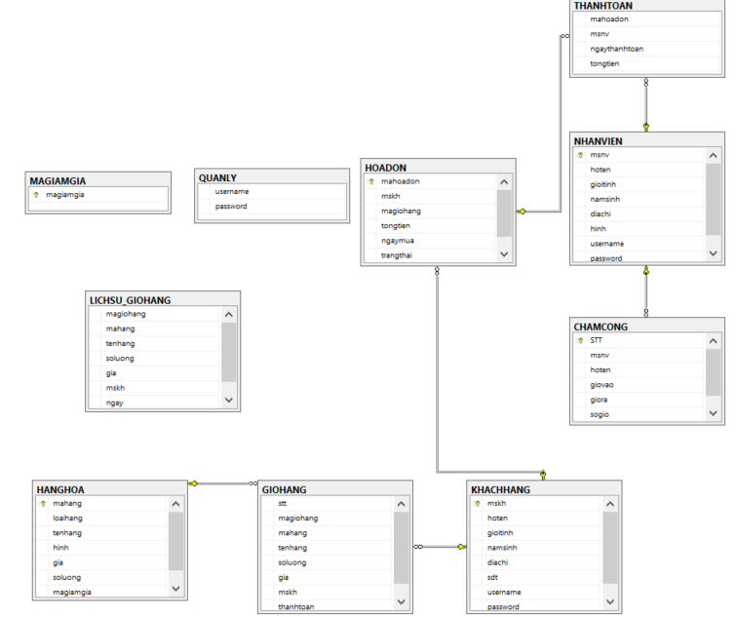

*Hình 2.1.2: Class Diagram*

**CHƯƠNG 2: TẠO VIEW, STORE PROCEDURE, FUNCTION, TRIGGER TẦNG CƠ SỞ DỮ LIỆU**

**2.1. Tạo các View**

*Bảng 2.2.1. Tạo các View*

|  |  |  |
| --- | --- | --- |
| STT | Tên file,STT dòng khai báo | Code |
| 1 | QLCUAHANG.sql | CREATE VIEW XUATHOADON AS SELECT mskh,tenhang,soluong,gia,thanhtoan FROM dbo.GIOHANG |

**2.2. Tạo các Trigger**

*2.4.1. Trigger cho bảng GIOHANG*

|  |  |  |
| --- | --- | --- |
| STT | Tên file,STT dòng khai báo | Code |
| 1 | QLCUAHANG.sql | CREATE TRIGGER muahang  ON GIOHANG  AFTER INSERT  AS  BEGIN  UPDATE dbo.HANGHOA  SET Soluong = dbo.HANGHOA.soluong - (SELECT soluong FROM INSERTED WHERE dbo.HANGHOA.mahang=INSERTED.mahang )  FROM dbo.HANGHOA JOIN INSERTED ON dbo.HANGHOA.mahang=INSERTED.mahang      END  go |
| 2 | QLCUAHANG.sql | CREATE TRIGGER truhang  ON dbo.GIOHANG  AFTER DELETE  AS  DECLARE @thanhtoan INT  SELECT @thanhtoan=thanhtoan FROM dbo.GIOHANG  BEGIN  IF @thanhtoan=0 -- chưa thanh toán thì trả hàng về  BEGIN  UPDATE dbo.HANGHOA  SET Soluong = dbo.HANGHOA.soluong + (SELECT soluong FROM Deleted WHERE Deleted.mahang=HANGHOA.mahang )  FROM dbo.HANGHOA JOIN Deleted ON dbo.HANGHOA.mahang=Deleted.mahang  END  ELSE  BEGIN  UPDATE dbo.HANGHOA  SET Soluong = dbo.HANGHOA.soluong - (SELECT soluong FROM INSERTED WHERE dbo.HANGHOA.mahang=INSERTED.mahang )  FROM dbo.HANGHOA JOIN INSERTED ON dbo.HANGHOA.mahang=INSERTED.mahang  END    END  go |

**CHƯƠNG 3: THIẾT KẾ GIAO DIỆN**

Giao diện của phần mềm quản lý cửa hàng được thiết kế đơn giản, thân thiện để người dùng dễ dàng sử dụng. Phần giao diện này được tổ chức thành 6 form tổng quát bao gồm Form quản lý,Form nhân viên,Form khách hàng,Form chức năng,Form login,Form main

**3.1. Form Login**

Giao diện đăng nhập dùng để phân quyền duy cập vào phần mềm quản lý cửa hàng bao gồm nhân viên,quản lý và khách hàng:

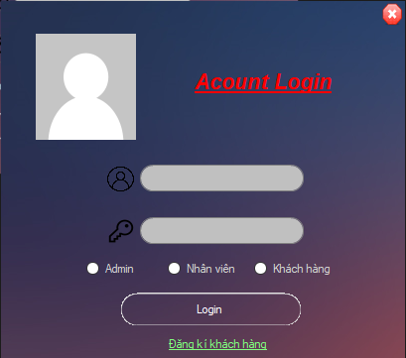

*Hình 2.3.1. Thiết kế Form*

**3.2. Form Main**

Form main hay trang điều hướng hiển thị tổng quan nhất về các chức năng của phần mềm. Trang điều hướng bao gồm phần lịch tháng giúp chúng ta có thể xem ngày giờ hiện tại,trên thanh menu sẽ điều hướng tới các form quản lý và các chức năng

* Nếu đăng nhập ở tài khoản nhân viên:



*Hình 2.3.2a: Thiết kế Form điều hướng nhân viên*

* Nếu đăng nhập ở tài khoản quản lý:

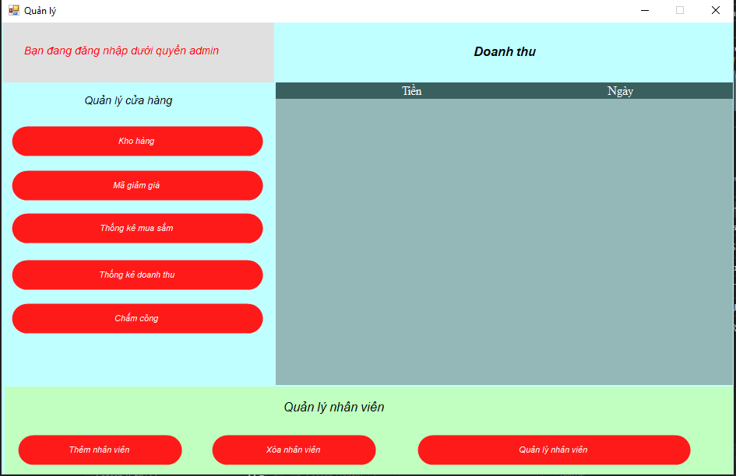

*Hình 2.3.2b: Thiết kế Form điều hướng quản lý*

**3.3. Form Mặt hàng:**

Form sác hiển thị danh sách các chức năng khi thực hiện:xóa,sửa,thêm mặt hàng mới.Đồng thời có thể xem tổng số hàng trong kho và có thể tìm kiếm một cách thuận lợi

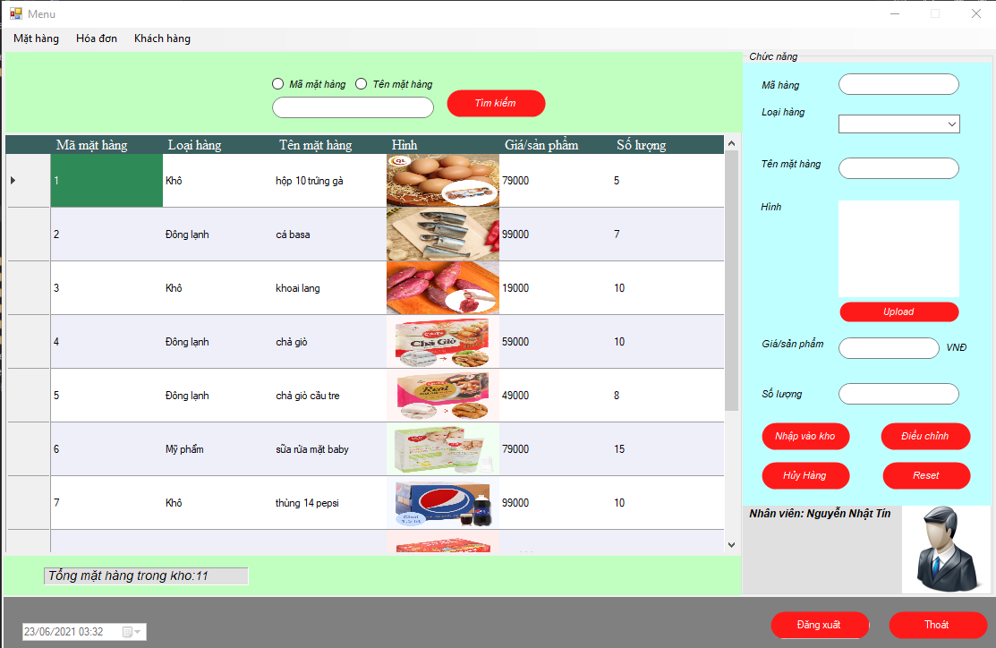

*Hình 2.3.3a: Thiết kế Form mặt hàng*

Thông tin về mặt hàng trong kho hàng:xem thông tin về các mặt hàng đang có trong kho và số lượng hiện có

**3.4. Form hóa đơn:**

Form hóa đơn dùng kiểm các hóa đơn đã được khách hàng xác nhận thanh toán,bao gồm các thông tin của hóa đơn như khách hàng,người thanh toán ,ngày giờ thanh toán và có thể xem được chi tiết hóa đơn,kí gửi hóa đơn thanh toán sau mà không bị mất hàng.

Menu hóa đơn:

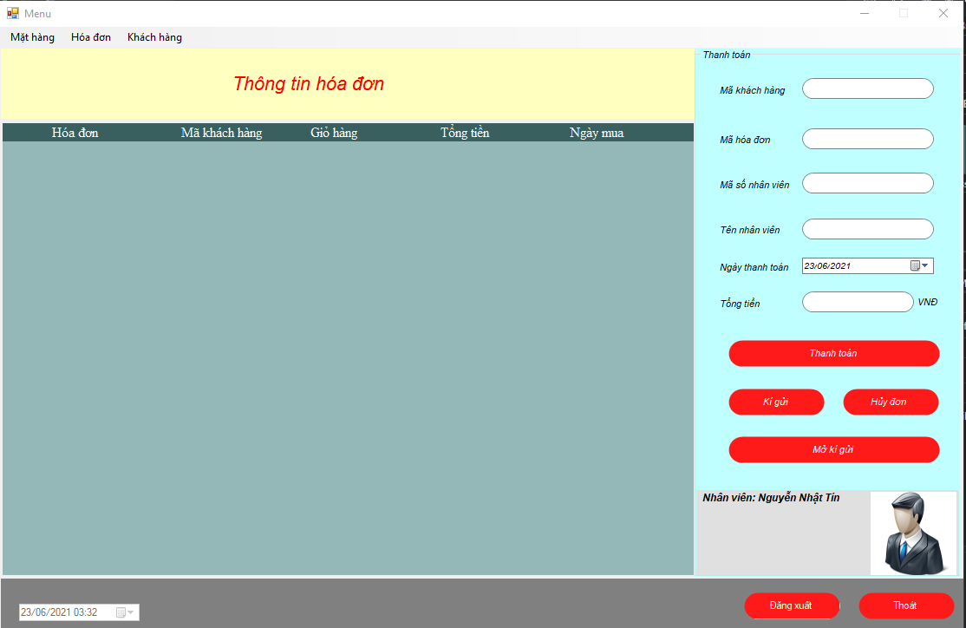

*Hình 2.3.4: Thiết kế menu hóa đơn*

Thông tin của hóa đơn đã được kí gửi:

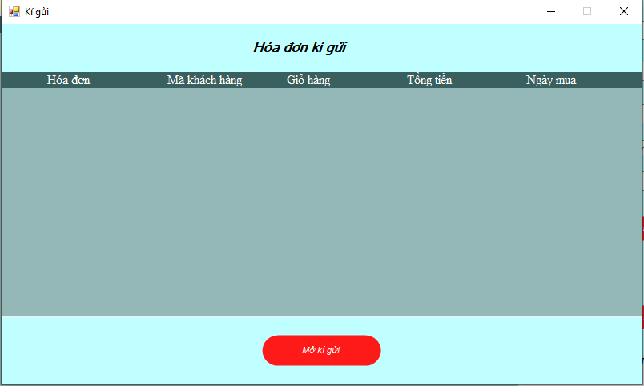

*Hình 2.3.4a: Thiết kế Form kí gửi*

Chi tiết của hóa đơn mà khách hàng mua sắm,cũng có thể xuất hóa đơn:

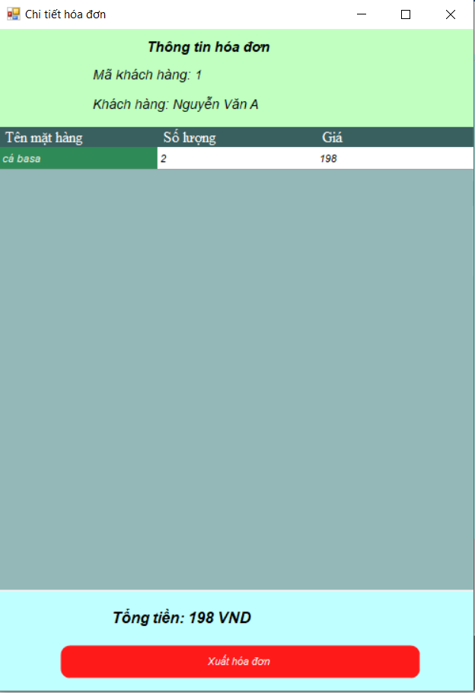

*Hình 2.3.4b: Thiết kế Form chi tiết hóa đơn*

**3.5. Form quản lý khách hàng:**

Form khách hàng dùng để hiển thị thông tin của các khách hàng,các chức năng:chỉnh sửa/xóa,có thể xem được lịch sử mua hàng của khách hàng:

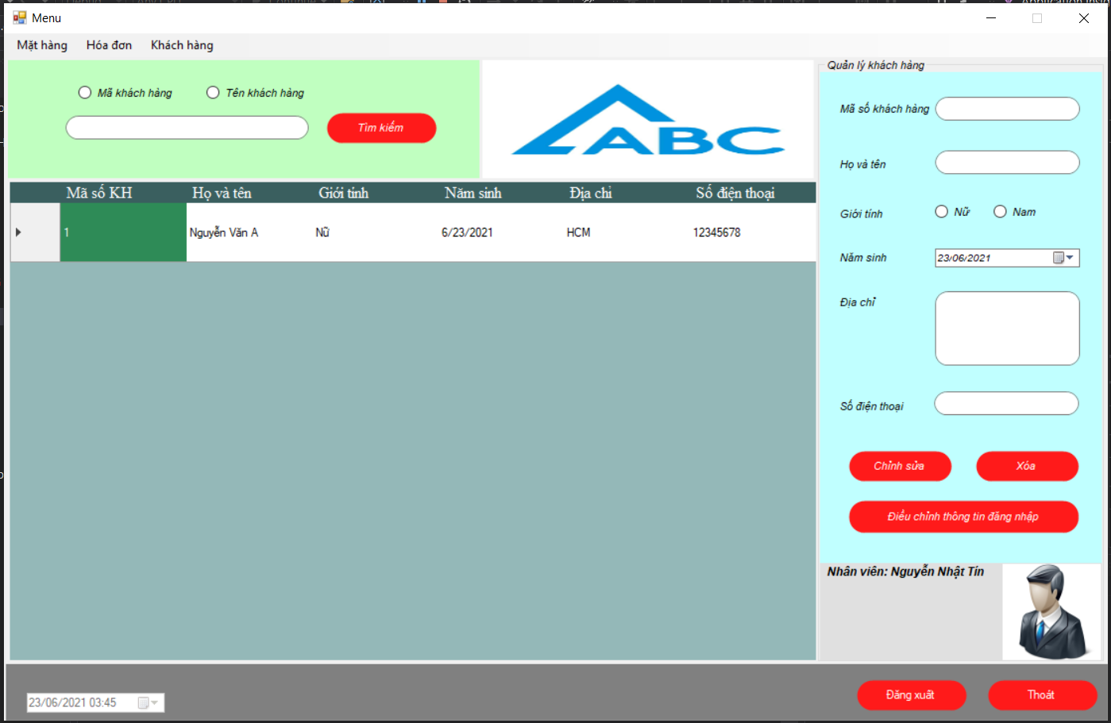

*Hình 2.3.5: Thiết kế menu khách hàng*

Lịch sử mua sắm của khách hàng:

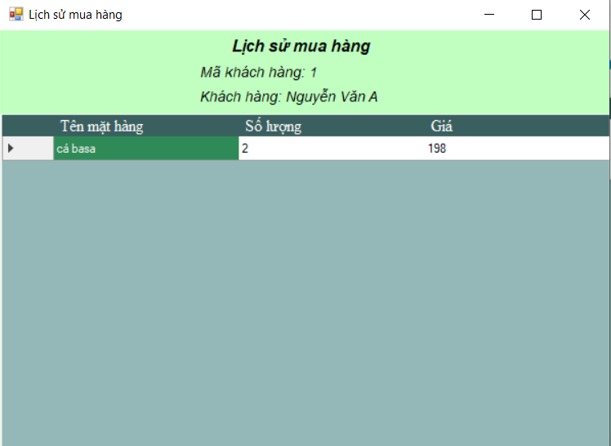

*Hình 2.3.5a: Thiết kế Form Lịch sử mua hàng*.

**3.6. Form chức năng: (admin)**

Menu chức năng bao gồm: xem thông tin kho hàng,thêm/xóa các mã giảm giá của từng sản phẩm,thông kê mua hàng,thống kê doang thu,chấm công cho nhân viên,quản lý thông tin của nhân viên

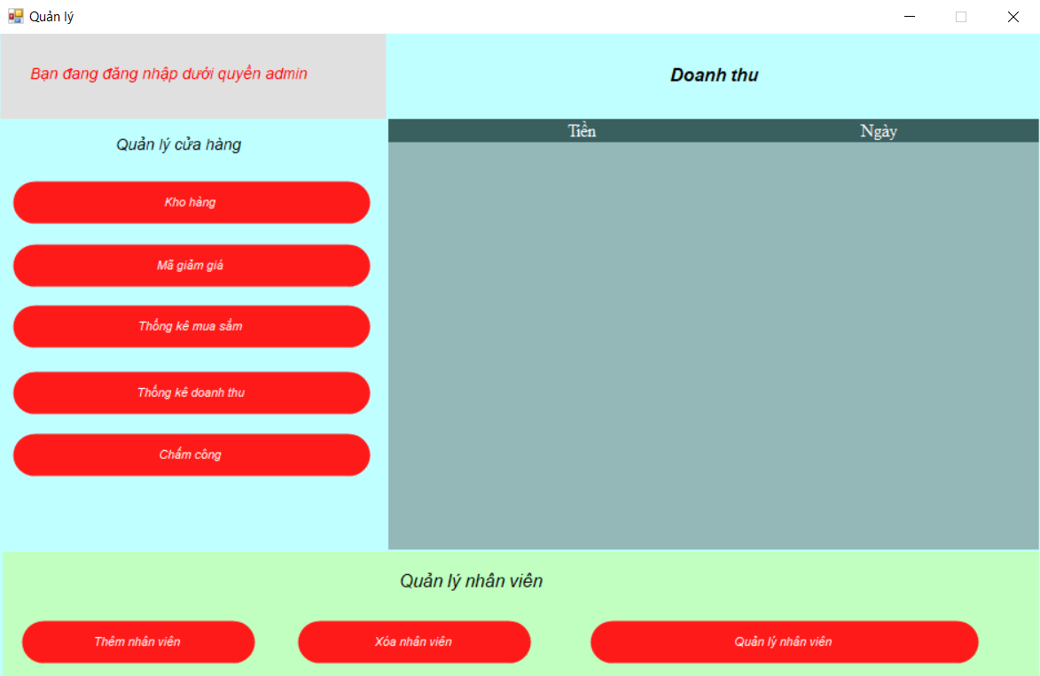

Hình 2.3.6: Thiết kế Form chức năng

Quản lý sinh viên bao gồm:

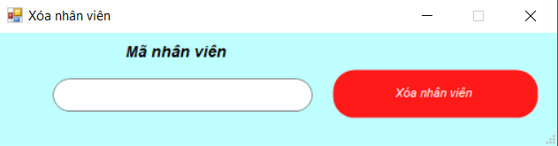

Hình 2.3.7: Thiết kế Form xóa nhân viên

Thêm nhân viên:

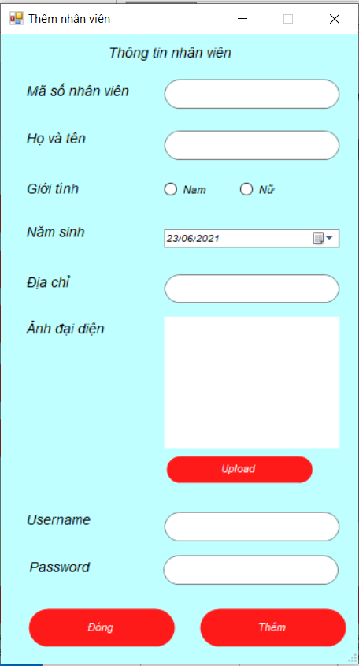

*Hình 2.3.8: Thiết kế Form chức năng trả sách*

Quản lý nhân viên:

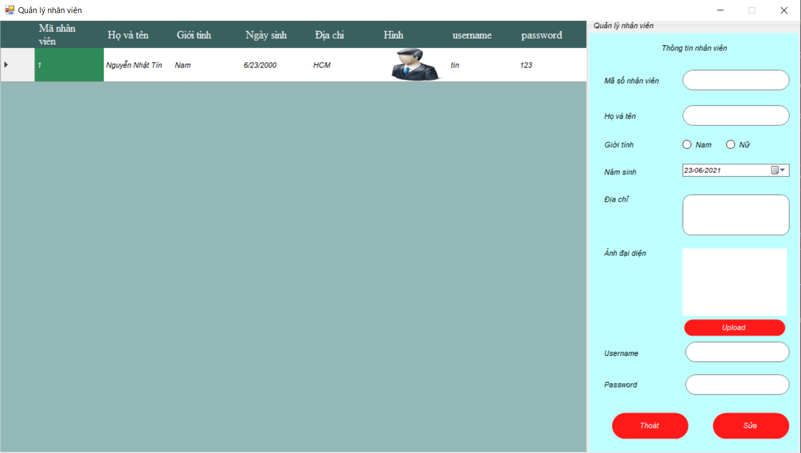

*Hình 2.3.9: Thiết kế Form quản lý nhân viên*

Kho hàng:

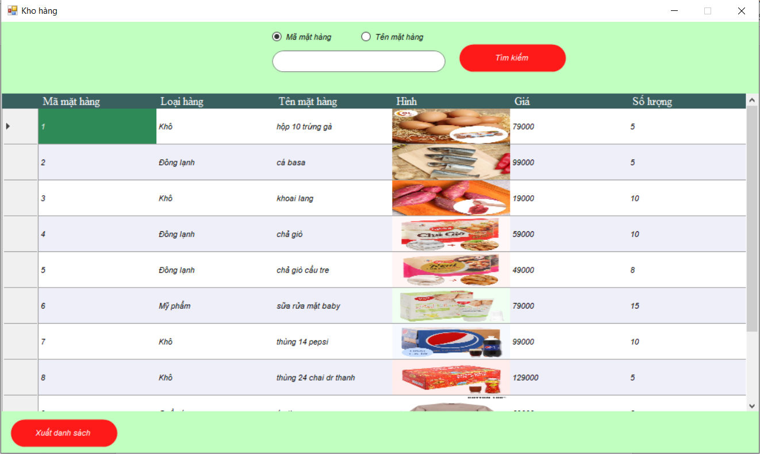

Mã giảm giá:

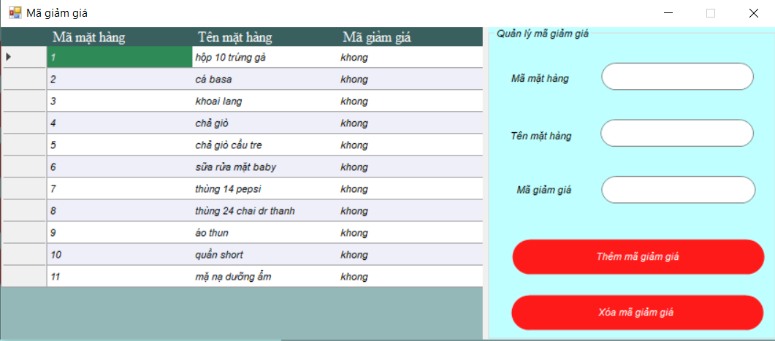

Thống kê mặt hàng mua sắm:

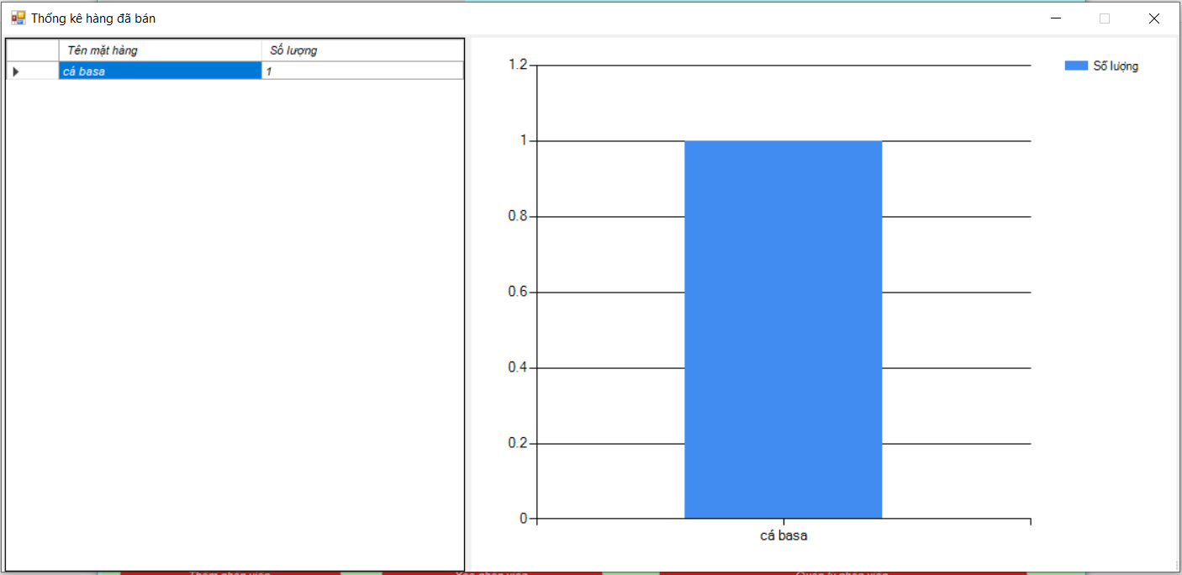

Thống kê doanh thu

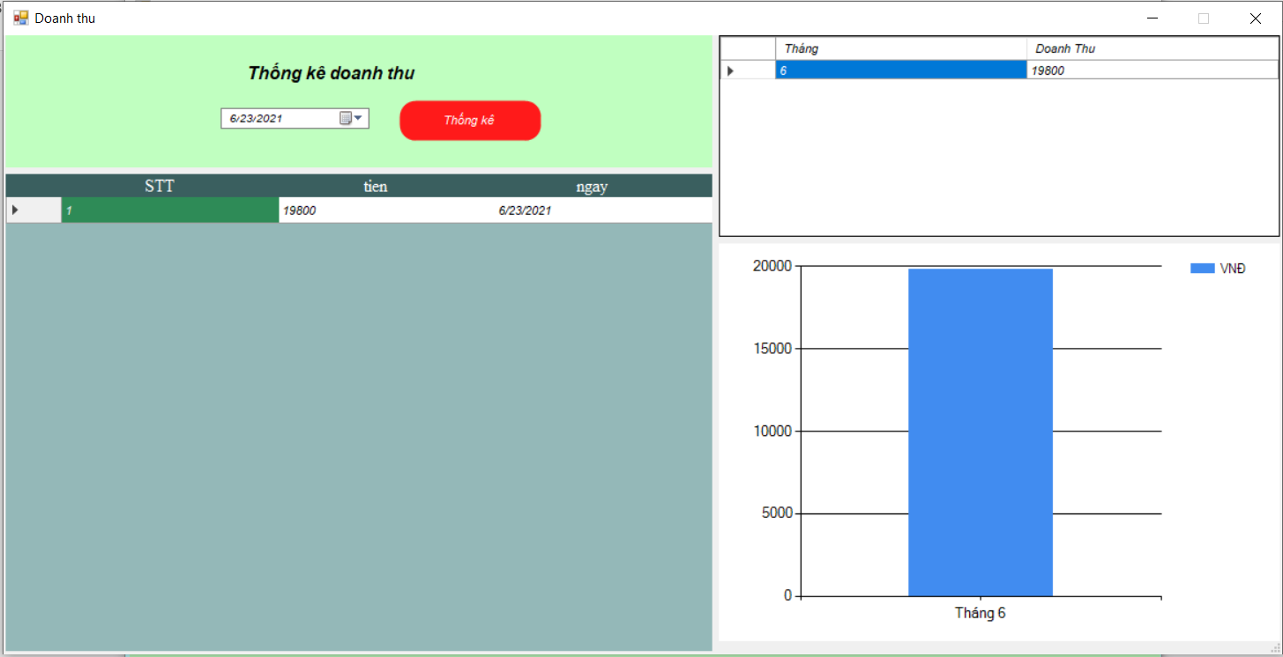

Chấm công:

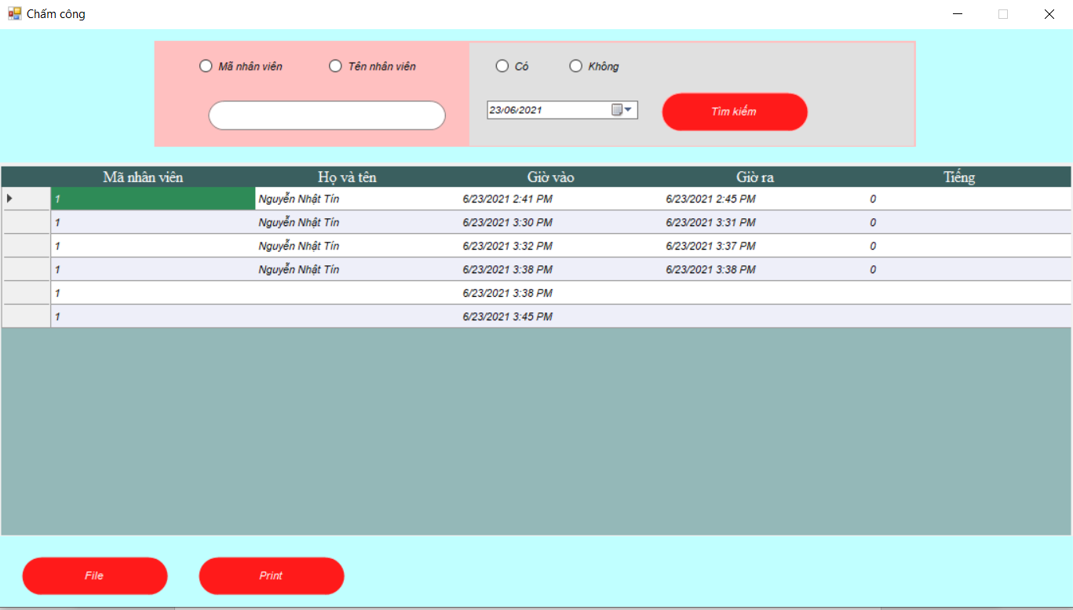

**3.6. Form mua sắm dành cho khách hàng;**

Menu mua sắm dành cho khách hàng bào gồm lựa chọn hàng cho vào giỏ,xem hàng trong giỏ,áp dụng mã giảm giá,xóa mặt hàng không muốn thanh toán,xác nhận và thanh toán tại quầy.

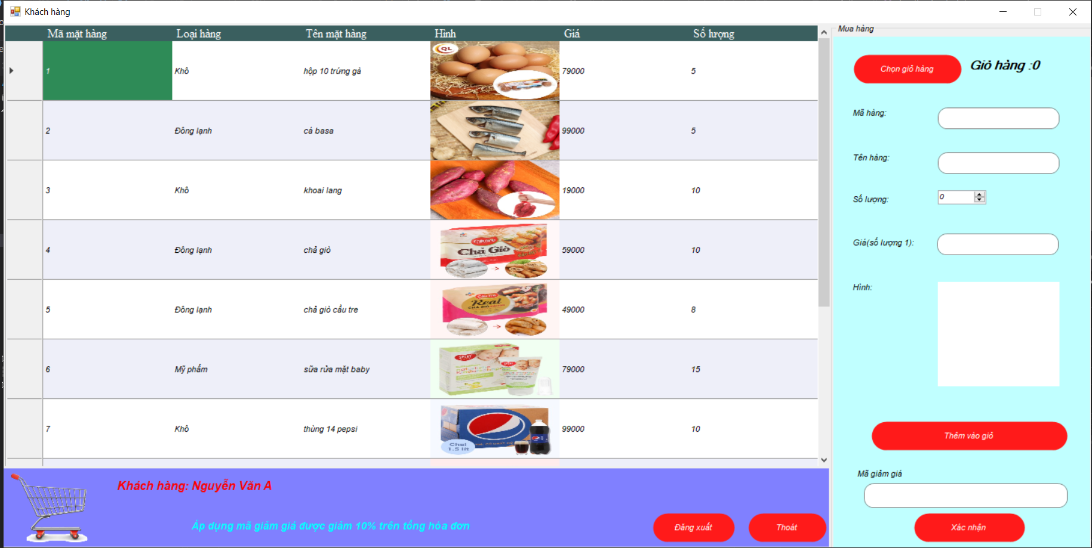

**3.7. Form đăng kí khách hàng mua sắm:**

Các thông tin cơ bản của khách hàng tiến hành đăng kí để đăng nhập vào hệ thống:

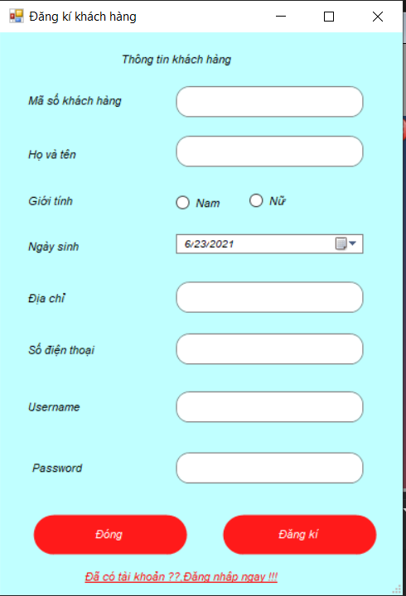

**CHƯƠNG 4: KẾT NỐI VỚI CƠ SỞ DỮ LIỆU**

**4.1. Chức năng của các lớp phương thức**

*Bảng 2.4.1. Đặt tả các lớp chức năng*

|  |  |  |  |
| --- | --- | --- | --- |
| TT | Phương thức | Mục đích | Sinh viên phụ trách |
| 1 | MY_DB | Cung cấp các phương thức kết nối đến  cơ sở dữ liệu, thực thi query và nhận về  kết quả. | Nhật Tín |
| 2 | CHAMCONG | Lấy dữ liệu từ form để insert vào bảng chấm công |  |
| 3 | DOANHTHU | Lớp DOANHTHU thực hiện chức năng xử lý trên cơ sở dữ liệu như: thêm tiền của hóa đơn vào bảng doanh thu |  |
| 4 | GLOBALS | Lớp GLOBALS thực hiện chức năng truyền biến đi khắp chương trình có thể gọi ra ở bất cứ form nào |  |
| 5 | HOADON | Lớp HOADON thực hiện chức năng xử lý trên cơ sở dữ liệu như: thêm hóa đơn,xóa hóa đơn,kí gửi,… |  |
| 6 | KHACHHANG | Lớp KHACHHANG thực hiện chức năng xử lý trên cơ sở dữ liệu như: lấy mã khách hàng,thêm khách hàng,xóa/sửa khách hàng,… | Nhật Tín |
| 7 | MATHANG | Lớp MATHANG thực hiện chức năng lấy dữ liệu từ database như:thêm mặt hàng,xóa/sửa mặt hàng,… | Nhật Tín |
| 8 | NHANVIEN | Lớp NHANVIEN thực hiện chức năng lấy dữ liệu từ database như:thêm nhân viên,xóa/sửa nhân viên,… |  |
| 9 | THANHTOAN | Lớp THANHTOAN thực hiện chức năng xác nhận hóa đơn đã thanh toán |  |
| 10 | MUAHANG | Lớp MUAHANG thực hiện chức năng xử lý trên cơ sở dữ liệu như: thêm hàng vào giỏ,xóa hàng trong giỏ,… |  |

**CHƯƠNG 5: CÀI ĐẶT VÀ KIỂM THỬ**

**5.1. Đăng nhập và trang điều hướng**

Nhập tên tài khoản và mật khẩu chọn “admin” để tiến hành đăng nhập vào phần mềm với quyền “Quản lý”:

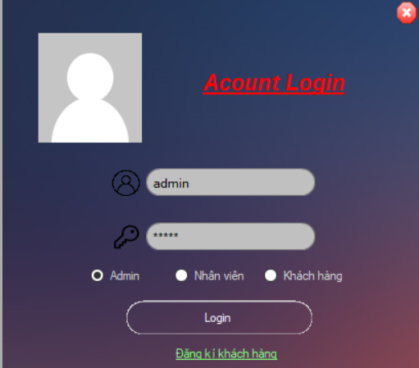

*Hình 3.5.1:Hướng dẫn đăng nhập bằng quyền quản lý*

Đối với tài khoản có quyền “Quản lý” có thể quản lý các tài khoản nhân viên có quyền đăng nhập sử dụng chương trình,có các chức năng xóa/sửa các thông tin của nhân viên. Đồng thời còn có thể xem được thống kê các thông tin hiện tại của cửa hàng.

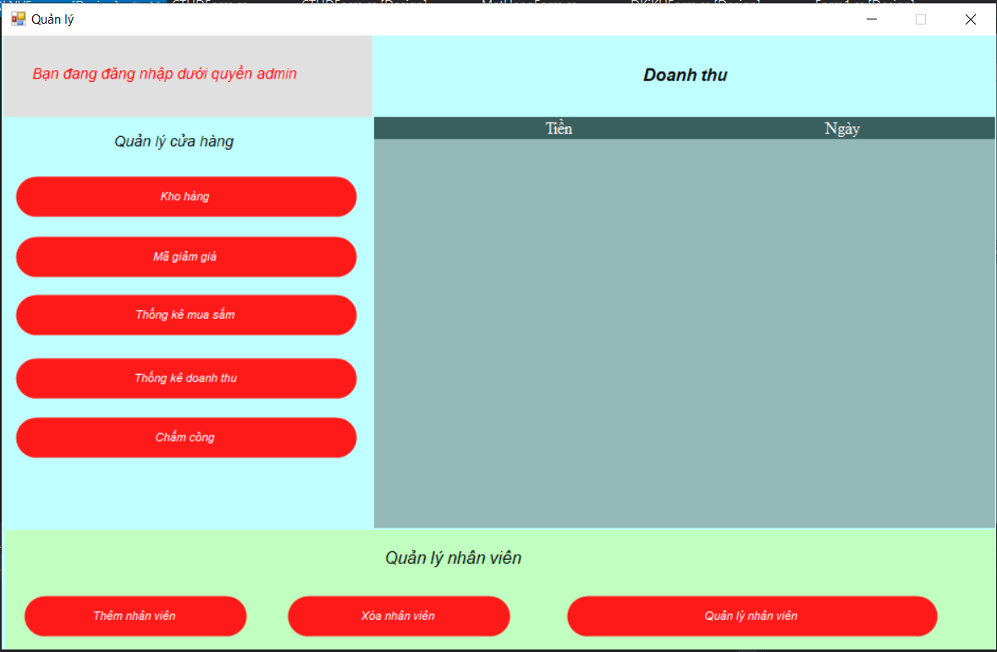

*Hình 3.5.1a:Hướng dẫn xem danh sách nhân viên ở Form điều hướng*

Xem được danh sách nhân viên:

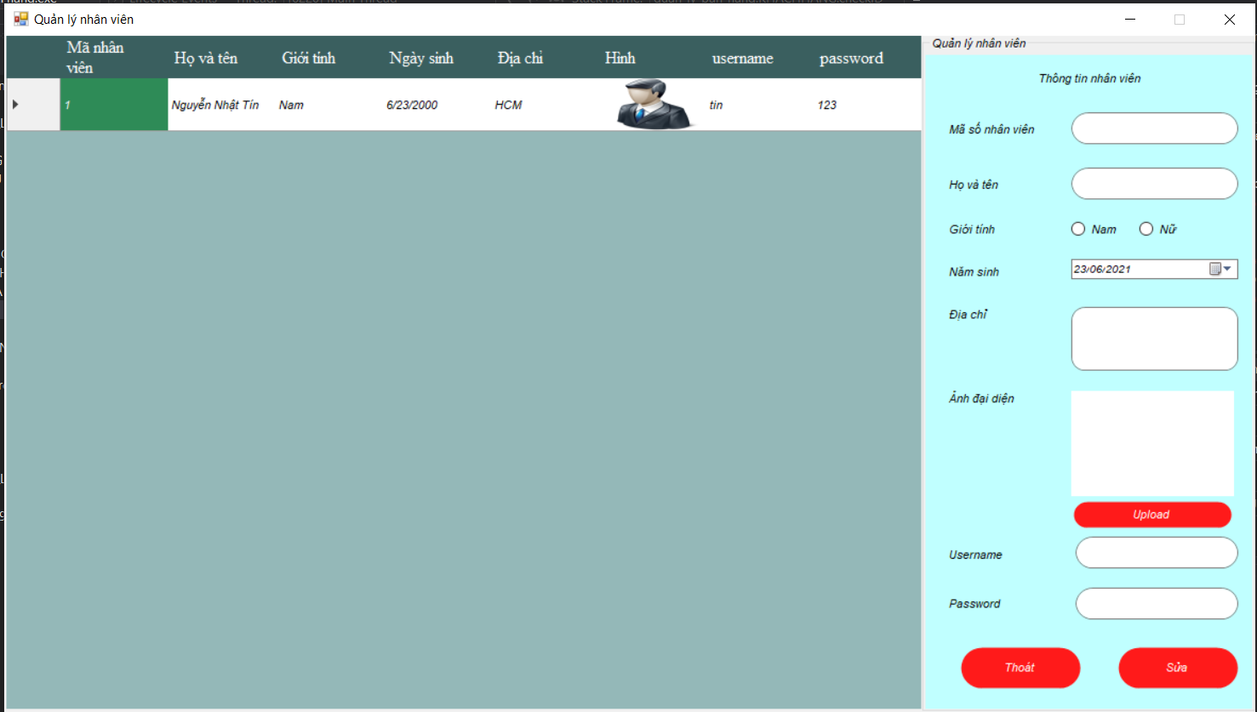

*Hình 3.5.1b:* *Thiết kế Form danh sách nhân viên*

Đối với tài khoản có quyền “Nhân viên” có thể thực hiện đầy đủ chức năng của phần mềm quản lý

Giao diện đăng nhập của nhân viên:



*Hình 3.5.1c:* *Giao diện đăng nhập của nhân viên ở trang điều hướng nhân viên*

**5.2. Thêm xóa hàng hóa**

+ Nhân viên có thể cập nhât/xóa các thông tin hàng hóa

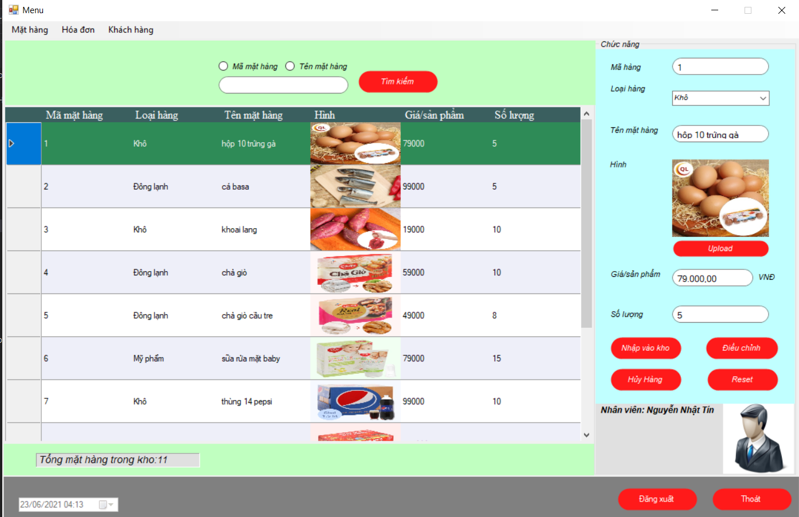

*Hình 3.5.2:Hướng dẫn cập nhật xóa các thông tin của sách*

Mỗi dòng trên bảng sẽ đại diện cho thông tin của một mặt hàng,khi click vào bất kì dòng nào sẽ hiện thông tin dòng đó ở khung thao tác ở bên trái.

+ Nhân viên có thể cập nhât/xóa các thông tin của khách hàng:

**5.4. thông tin khách hàng:**

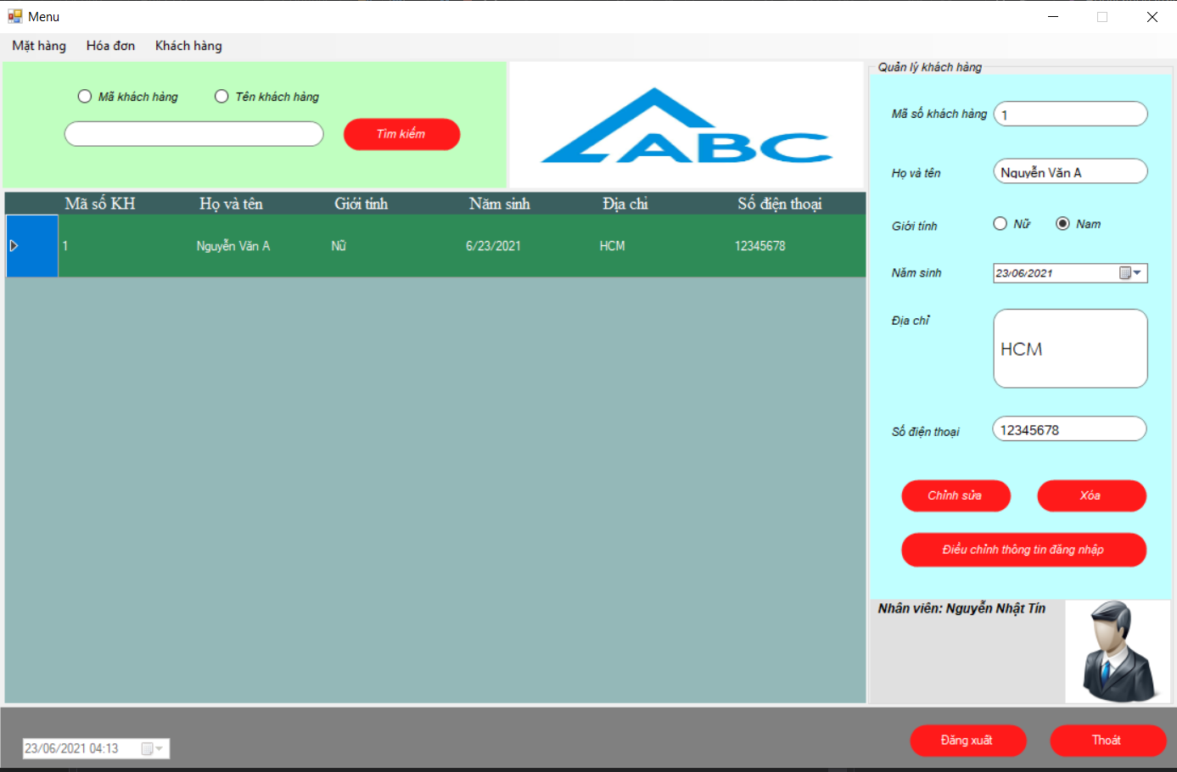

*Hình 3.5.2a:Hướng dẫn cập nhật xóa các thông tin của khách hàng*

Mỗi dòng trên bảng sẽ đại diện cho thông tin của một khách hàng,khi click vào bất kì dòng nào sẽ hiện thông tin dòng đó ở khung thao tác ở bên trái.

Lịch sử mua hàng: click chuột phải chọn lịch sử mua hàng

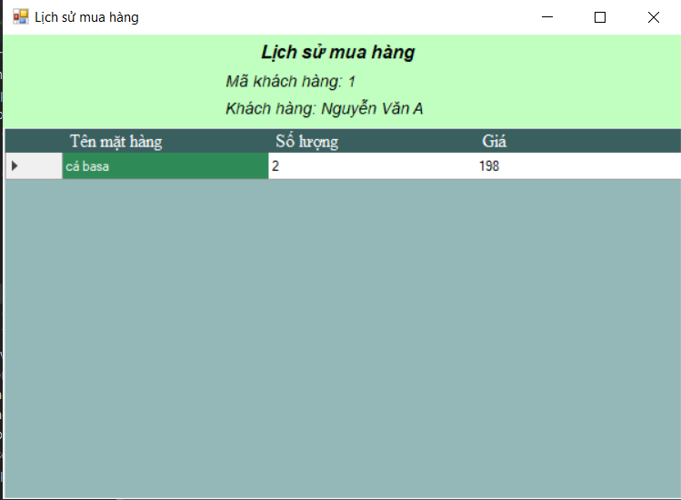

**5.5. thông tin hóa đơn:**

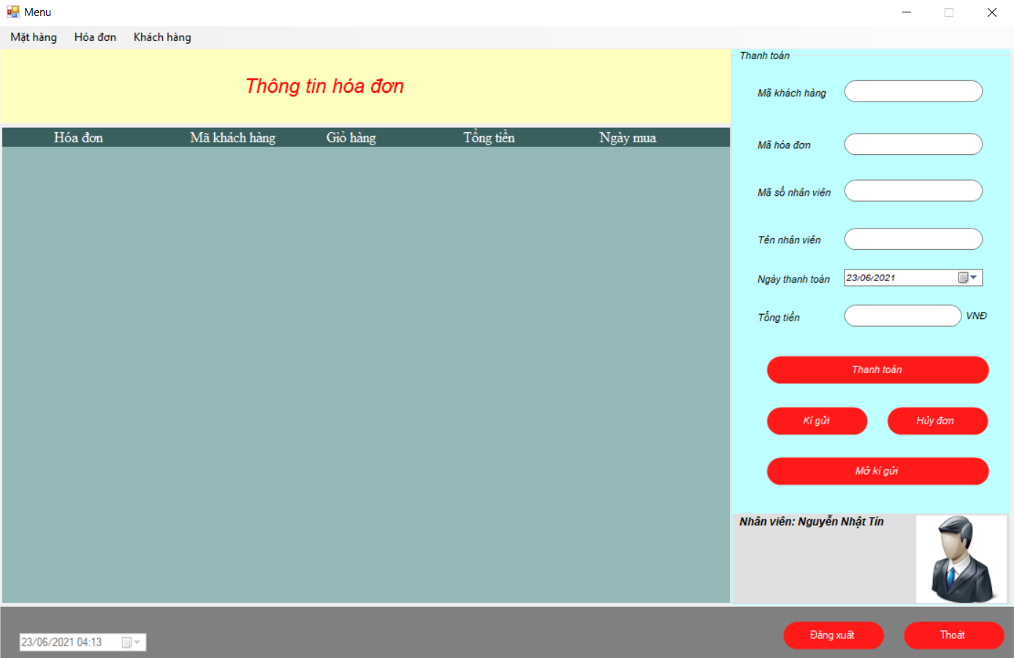

*Hình 3.5.2a:Hướng dẫn cập nhật xóa các thông tin của khách hàng*

Mỗi dòng trên bảng sẽ đại diện cho thông tin của một khách hàng,khi click vào bất kì dòng nào sẽ hiện thông tin dòng đó ở khung thao tác ở bên trái.

Chi tiết hóa đơn: click chuột phải chọn chi tiết hóa đơn



**5.6. Khách hàng mua sắm:**

Khách hàng sẽ đăng nhập vào phần mềm và tiến hành lựa chọn mặt hàng mua sắm:

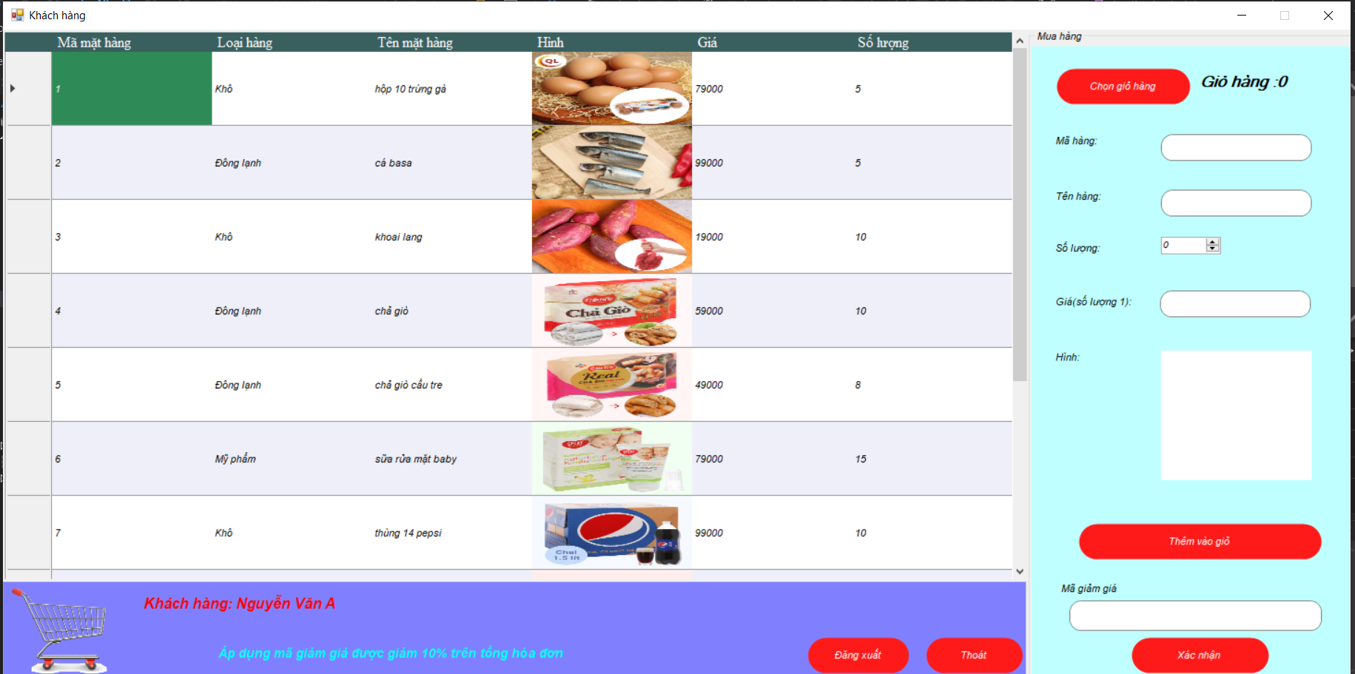

Lưu ý cần chọn giỏ hàng trước khi mua sắm:

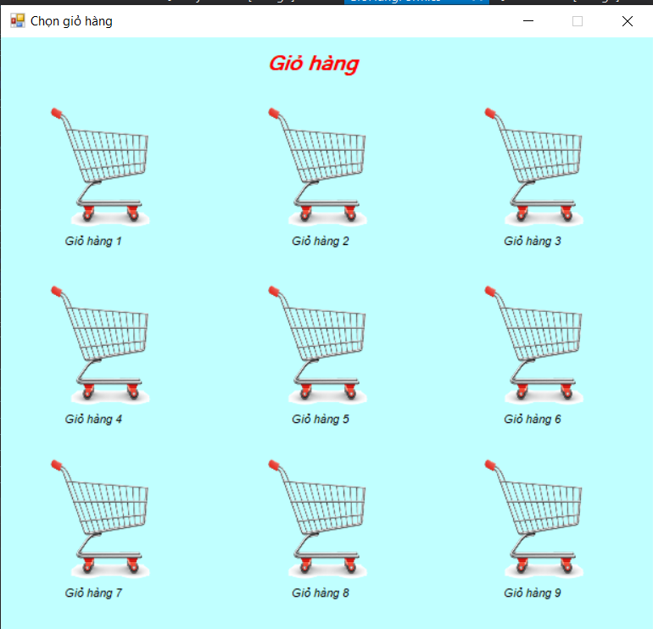

Chọn hàng và thêm vào giỏ:

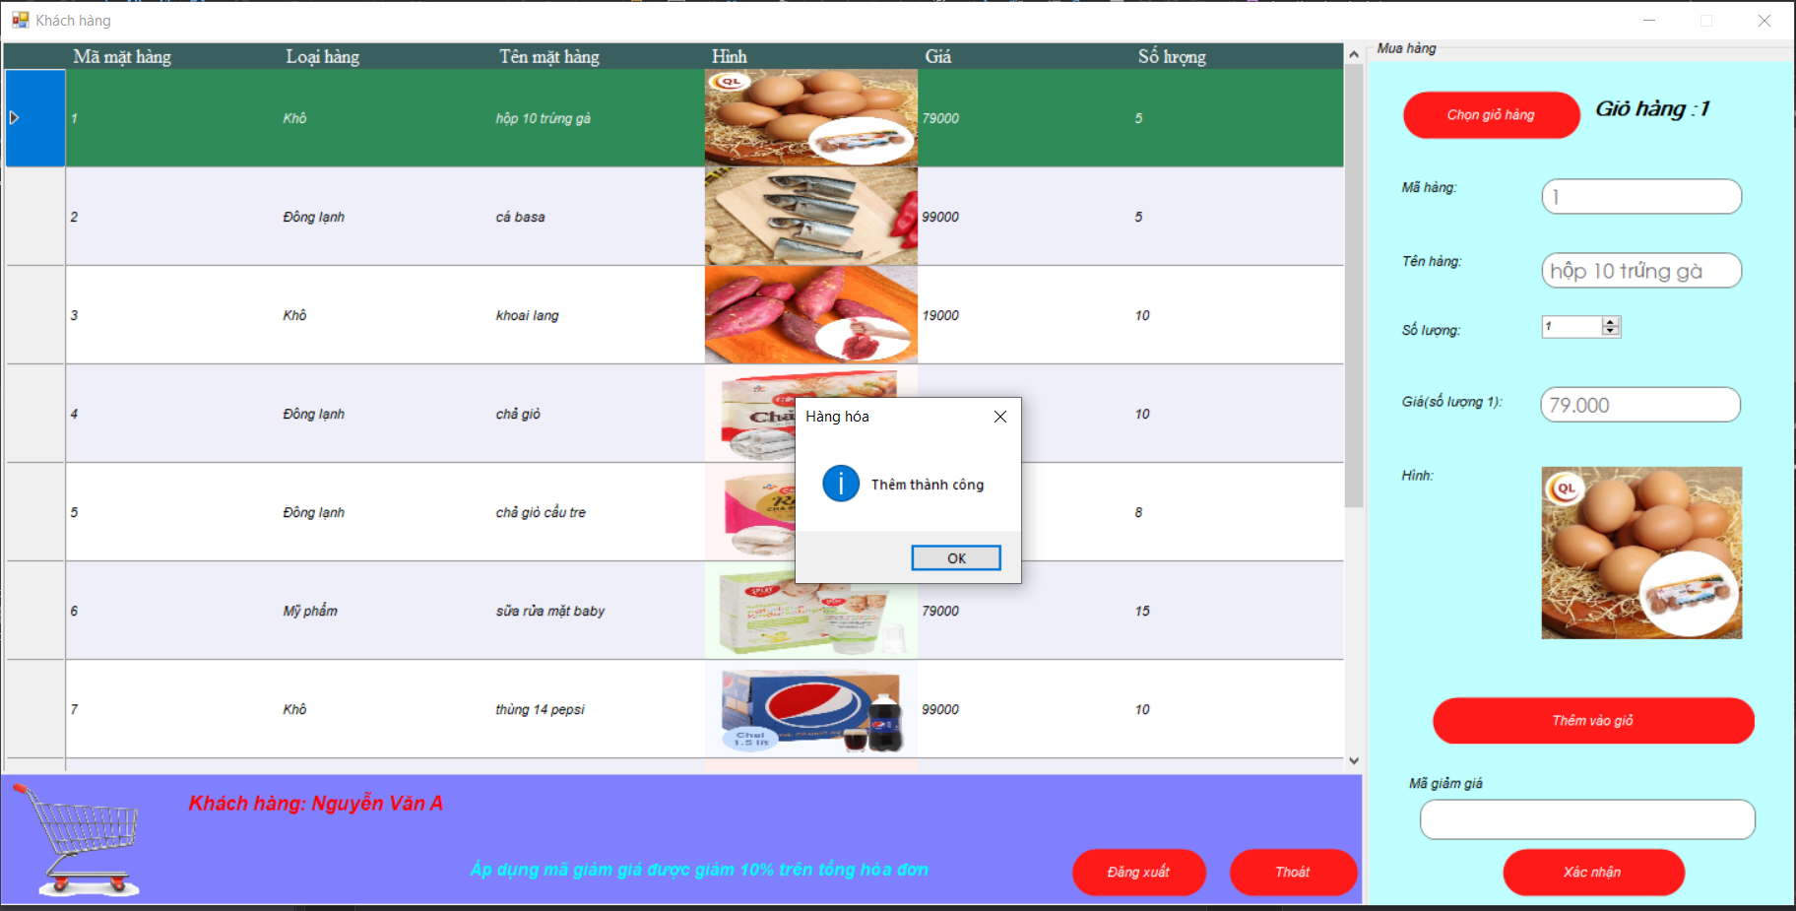

Nếu có mã giảm giá thì nhập mã giảm giá và chọn xác nhận hóa đơn sẽ đươc giảm giá 10%

Để xác nhận giỏ hàng thanh toán: chọn vào hình giỏ hàng

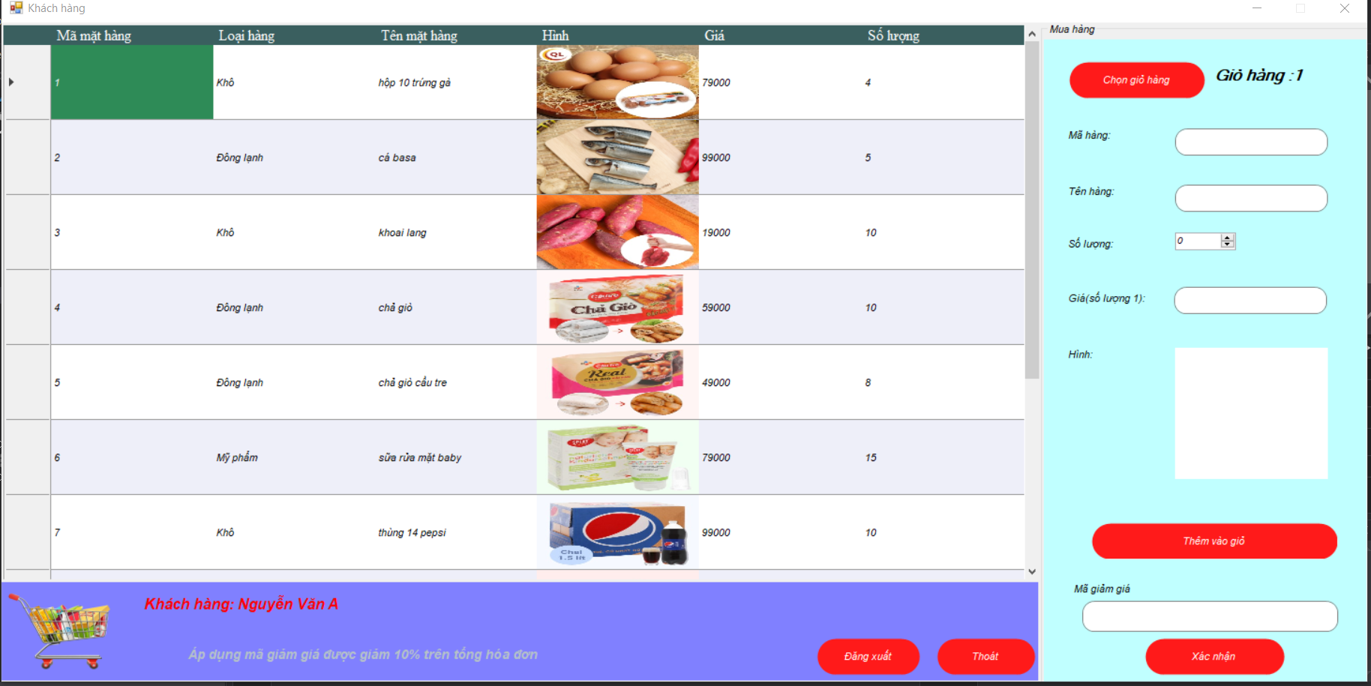

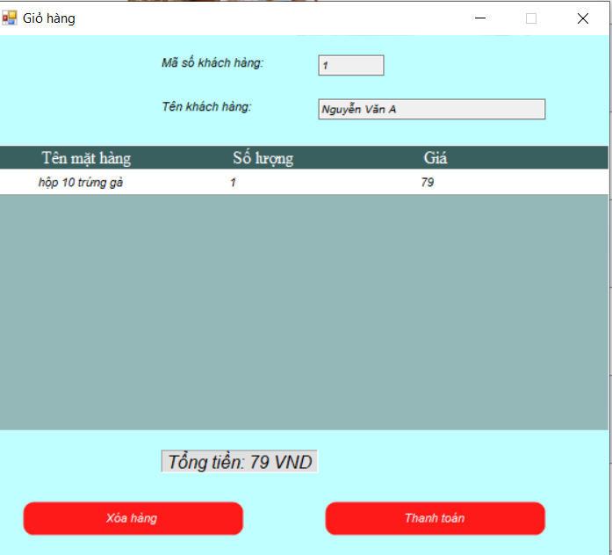

Chọn vào dòng cần xóa và chọn xóa hàng nếu muốn bỏ ra khỏi giỏ hàng.

Chọn thanh toán để xem hóa đơn:

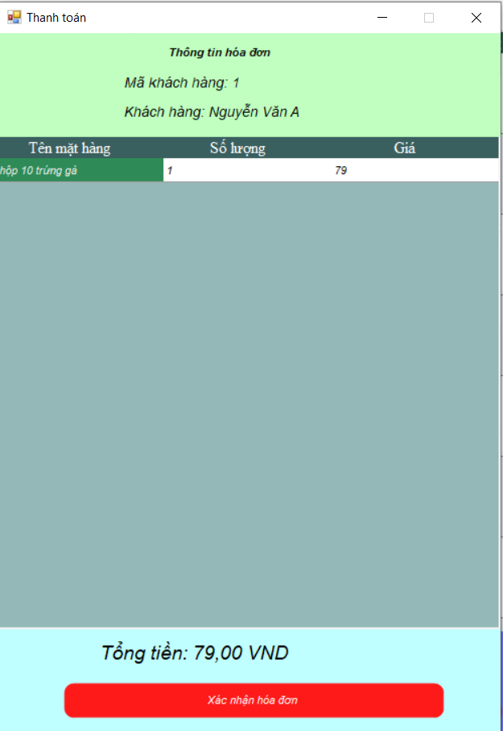

Chọn xác nhận hóa đơn để chấp nhận thanh toán:

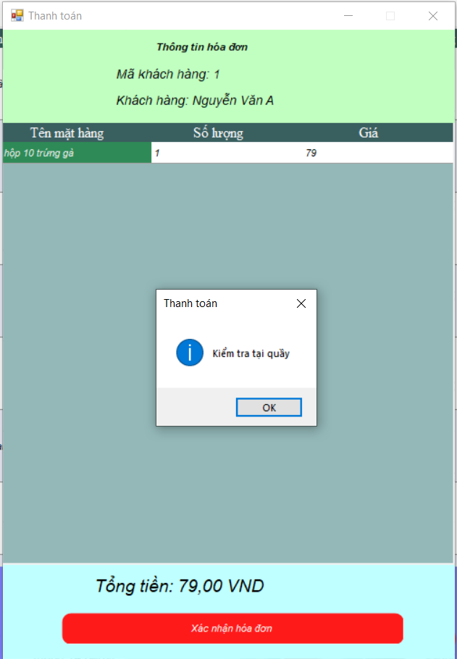

Tiến hành tới quầy để giao dịch tiền mặt cho nhân viên.

Ở nhân viên để xác nhận hóa đơn:

Chọn vào hóa đơn:

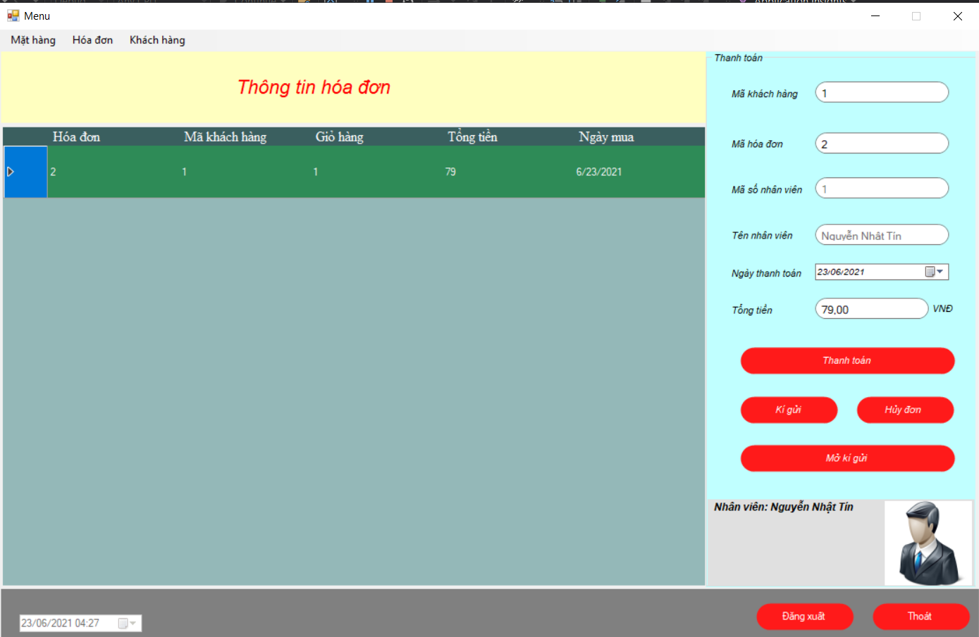

Chọn thanh toán:

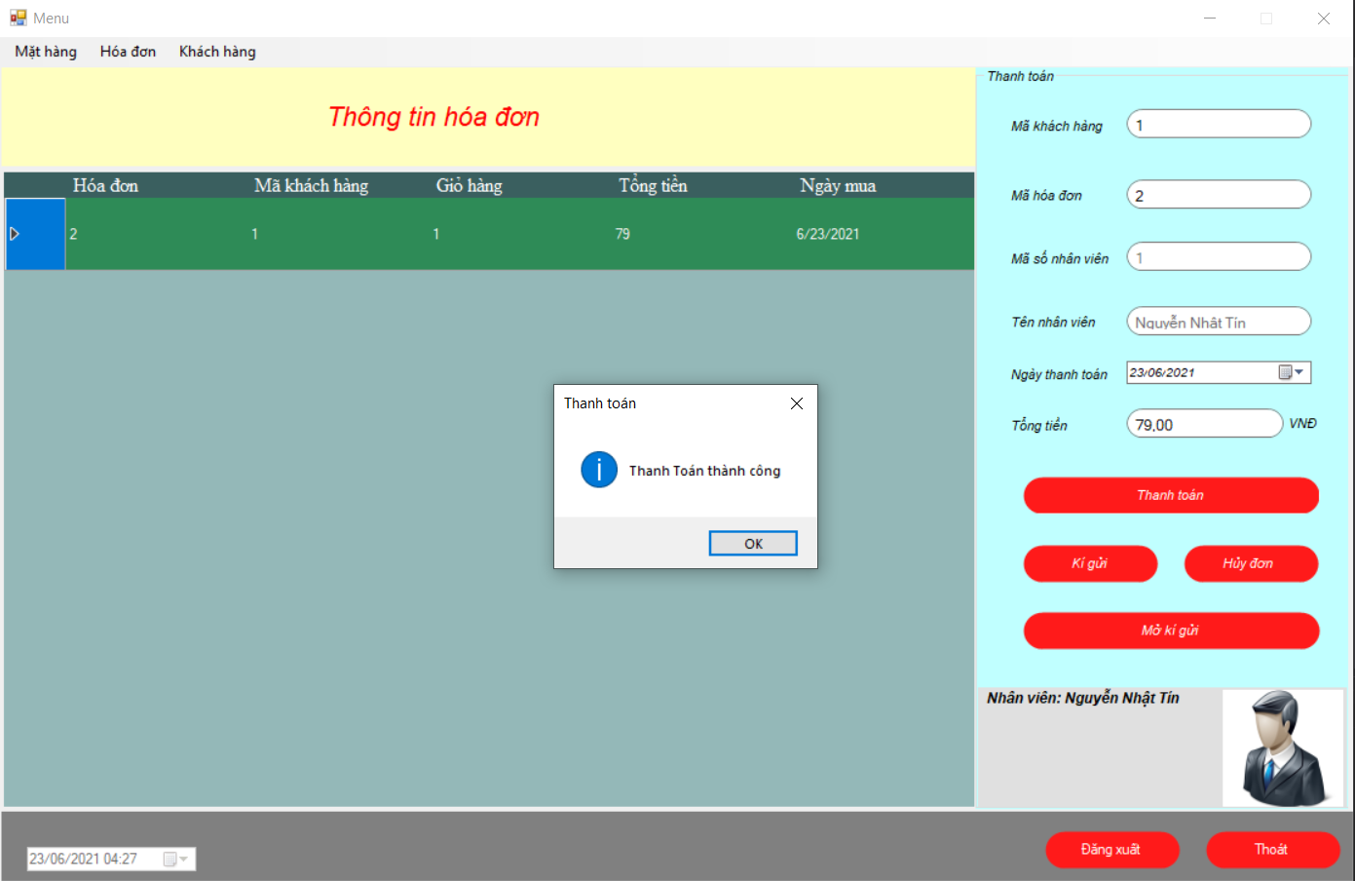

Và đã thanh toán thành công.

**PHẦN 4. HƯỚNG DẪN SỬ DỤNG PHẦN MỀM**

Hướng dẫn kết nối database để sử dụng phần mềm:

B1:Chạy file sql để tạo database(QLCUAHANG.sql)

B2 lấy thông tin từ SQL Server: khi connect vào máy,ta copy phần server name:

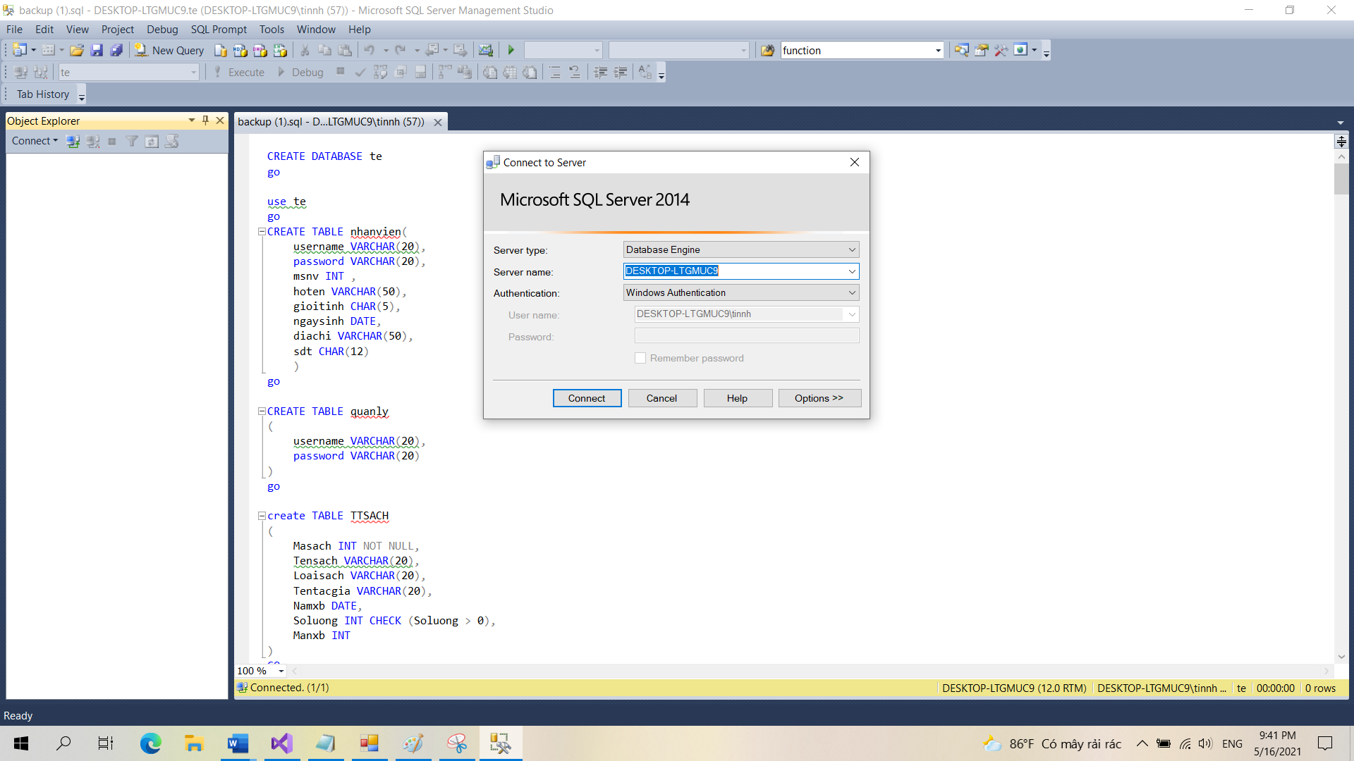

B3:mở project bằng visual studio ở Menu chọn Tool->Connect to database

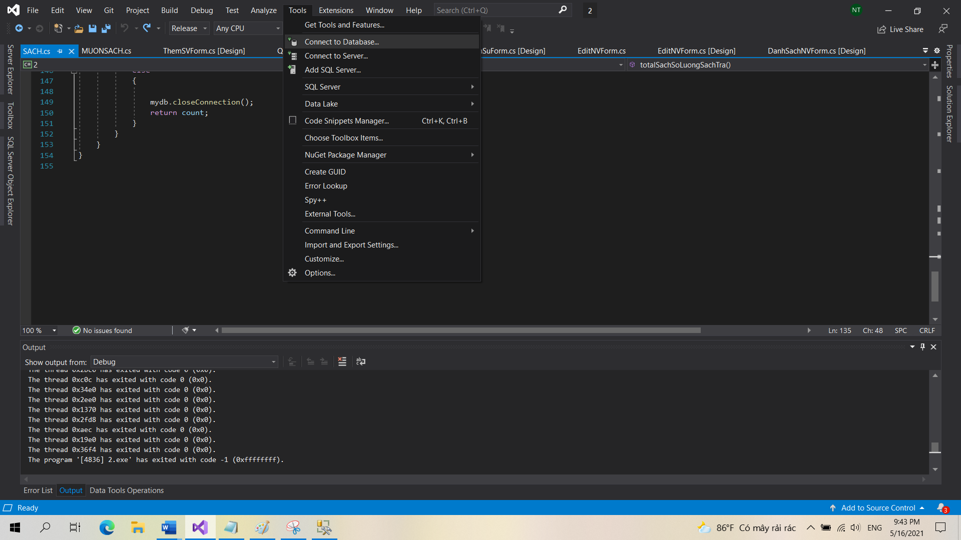

B4:Nhập sername vừa copy và chọn database QLCUAHANG:

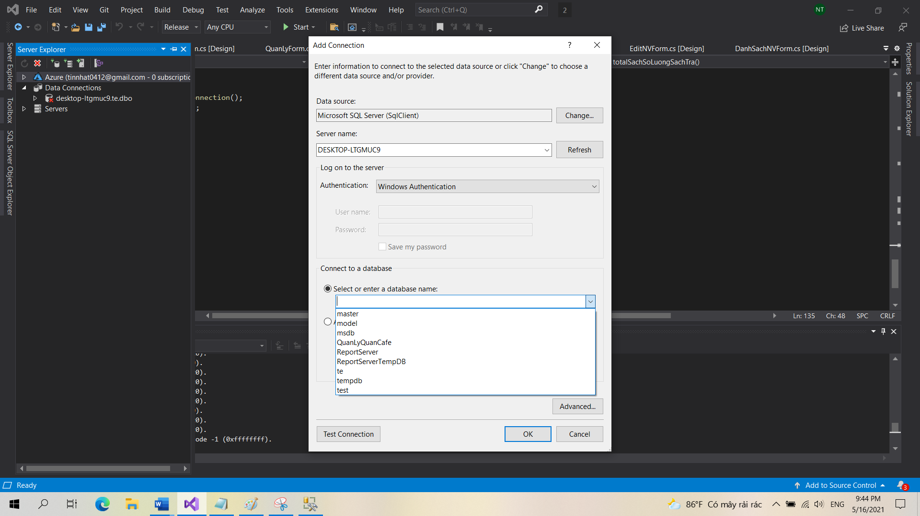

Kiểm tra phần server explorer như hình là đã thành công

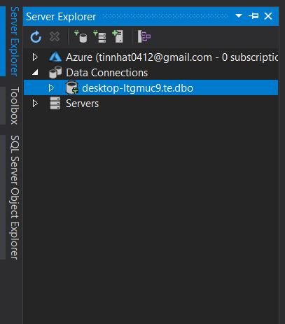

B5:chuột phải vào server ……..te.dbo chọn properties

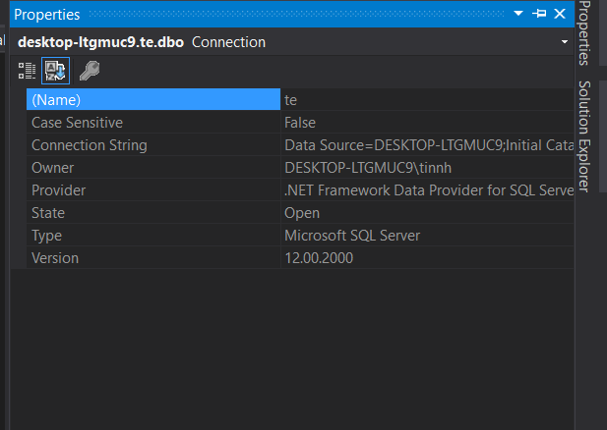

Copy phần Connection String(mỗi máy sẽ khác nhau):

B6:ta quay lại phần class MY_DB:

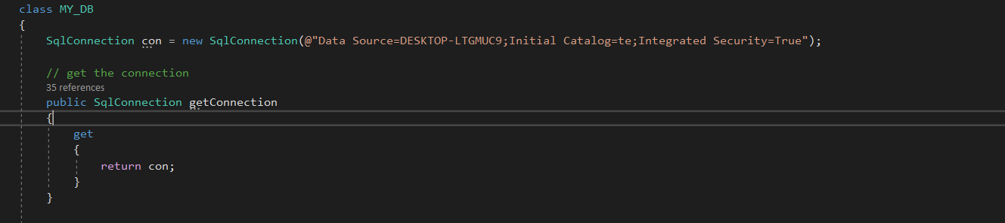

Ta thay đổi đường dẫn ở new SqlConnection(@"Data Source=DESKTOP LTGMUC9;Initial Catalog=te;Integrated Security=True")

Bằng dòng connection string ta vừa copy. Sau khi thực hiện tiến hành chạy chương trình sẽ đăng nhập vào giao diện chương trình

Tài khoản Quản lý:

Username: admin

Passwrod: admin

Tài khoản nhân viên

Usermame: tin

Password: 123

**PHẦN 5. KẾT LUẬN**

**1. KẾT LUẬN**

Về cơ bản nhóm tự nhận xét phần mềm của nhóm đã giải quyết được hầu như các yêu cầu đã mà đồ án đã đề ra và còn thêm được các tính năng thêm hữu ích cho chương trình.

**Ưu điểm:**

* Giao diện gọn gàng, trực quan dễ tiếp cận, dễ làm quen.
* Dung lượng khá nhẹ.
* Chương trình tốn rất ít tài nguyên của hệ thống.
* Chương trình chạy ổn định, được kiểm thử nhiều lần và cho ra kết quả chính xác, không bị crash, debug, except hay lag trong quá trình thực thi đảm bảo đúng yêu cầu người dùng.

**Nhược điểm:**

* Thuật toán chưa tối ưu khi xử lí nhiều luồng thông tin dữ liệu lớn (Đôi lúc xử lí còn chậm).
* Chưa thể tìm laị dữ liệu khi chẳng may bị mất.
  1. **HƯỚNG PHÁT TRIỂN**
* Tối ưu hóa khi xử lí dữ liệu đầu vô lớn.
* Thay thế mã mượn trả bằng thẻ mượn của thư viện
* Nâng cấp giao diện.
* Viết thêm tính năng tìm kiếm tài khoản khi bị mất mật khẩu
* Thêm tính năng đăng kí tài khoản.
* Public cơ sở dữ liệu trên mạng internet để có thể truy cập từ nhiều máy khác nhau.